OPPO prezentuje nową serię Reno14 5G -
połączenie AI Flash Photography i olśniewającego designu

Warszawa, 26 sierpnia 2025 r. — OPPO ogłasza premierę najnowszej serii smartfonów AI – OPPO Reno14 5G, obejmującej modele OPPO Reno14 5G oraz OPPO Reno14 FS 5G. Nowa linia łączy przełomowe możliwości aparatu wspieranego sztuczną inteligencją z wyjątkowym designem, który tworzy unikalny efekt świetlny.

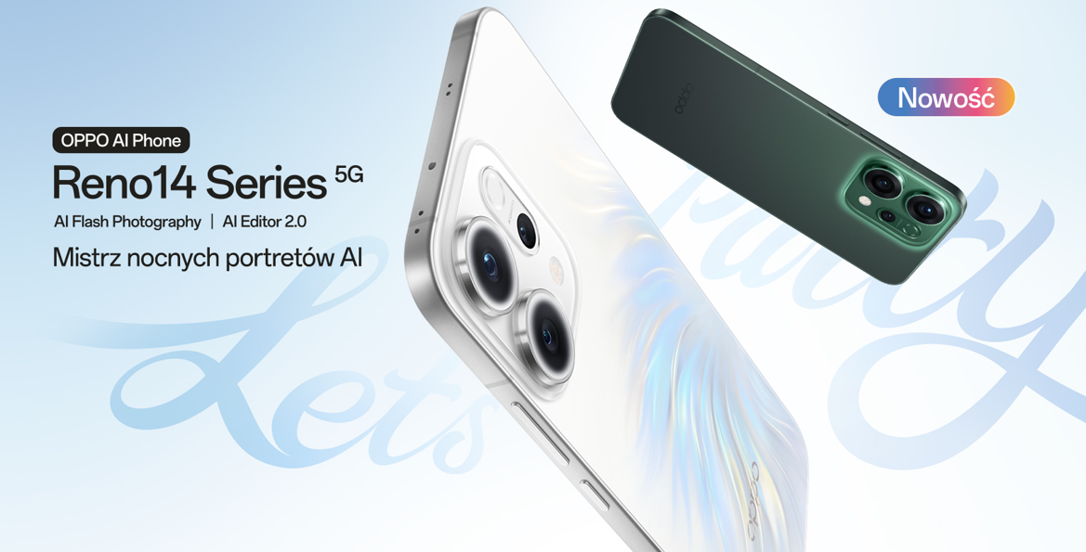
Seria OPPO Reno14 5G debiutuje w Polsce

Seria OPPO Reno14 5G powstała w odpowiedzi na rosnące potrzeby użytkowników w zakresie najwyższej jakości fotografii i głębszej integracji rozwiązań AI. Nowe funkcje, takie jak AI Flash Photography, pozwalają wykonywać ostre i wyraziste zdjęcia nawet w wymagających warunkach oświetleniowych. Dodatkowo zaawansowane narzędzia edycyjne oparte na sztucznej inteligencji umożliwiają ich łatwą i kreatywną obróbkę.

Wraz z serią OPPO Reno14 5G ponownie przesuwamy granice mobilnej fotografii i designu. To smartfon dla osób, które chcą się wyróżniać i uchwycić każdą chwilę w najlepszym świetle – powiedział Billy Zhang, prezes OPPO ds. marketingu i sprzedaży.

Design z unikalnym efektem świetlnym

Seria OPPO Reno14 5G to hołd dla estetyki mermaidcore, wyrażonej w unikalnej obudowie stworzonej w procesie wykorzystującym aż 12 warstw. Powstałe w ten sposób efektowne tekstury zachwycają subtelnym, mieniącym się blaskiem, a przy tym cechują się wysoką trwałością i skutecznie chronią przed pozostawianiem odcisków palców.

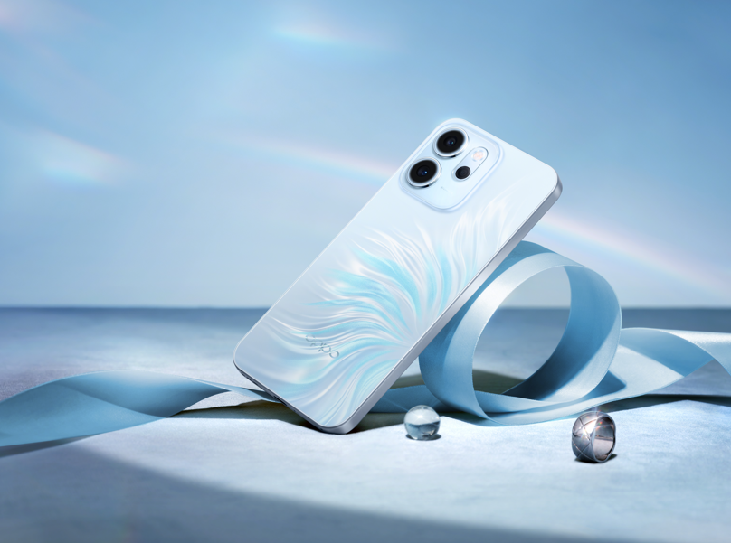
OPPO Reno14 FS 5G
Model OPPO Reno14 5G wyróżnia się jednolitą obudową ze szkła oraz ramką wykonaną z aluminium klasy lotniczej. Wszystkie urządzenia z tej serii są odporne na wodę i kurz - posiadają certyfikaty IP66, IP68 i IP69, a dodatkowo wyposażono je w port USB pokryty platynową powłoką antykorozyjną.

Seria OPPO Reno14 5G
Ekran AMOLED – dotyk bez ograniczeń
Superjasny, płaski wyświetlacz AMOLED z ultrasmukłymi ramkami oferuje funkcje Splash Touch i Glove Mode, które umożliwiają wygodną obsługę nawet mokrymi lub zatłuszczonymi dłońmi, a także w rękawiczkach. Wymiary wyświetlaczy prezentują się następująco:
- OPPO Reno14 5G: 6,59”
- OPPO Reno14 FS 5G: 6,57”
Ekran w OPPO Reno14 5G został zaprojektowany z myślą o codziennym komforcie. Maksymalna jasność 1200 nitów (HBM) gwarantuje doskonałą widoczność nawet w pełnym słońcu. Z kolei technologia 3840 Hz PWM sprawia, że ekran jest przyjazny dla oczu i nie powoduje zmęczenia nawet przy długotrwałym użytkowaniu.
Rewolucyjna fotografia dzięki AI Flash Photography

Nowa seria wprowadza technologię AI Flash Photography, która gwarantuje perfekcyjne oświetlenie nawet podczas zbliżeń w wymagających warunkach. Model OPPO Reno14 5G wyposażono w innowacyjny system potrójnego flesza, obejmujący m.in. dedykowaną lampę do obiektywu głównego i telefoto – pierwszą tego typu w branży. Z kolei OPPO Reno14 FS 5G oferuje podwójny flesz o jasności dwukrotnie wyższej niż w poprzedniej generacji.
OPPO Reno14 5G został wyposażony w system Ultra-Clear Low-Light Camera, który pozwala robić wyraźne zdjęcia niezależnie od pory dnia czy warunków oświetleniowych. W jego skład wchodzi:
- aparat główny: Sony 50 MP z OiS – dla maksymalnej ostrości i szczegółowości,
- peryskopowy teleobiektyw 3,5x z OiS – idealny do portretów i kreatywnego zoomu,
- potrójna lampa błyskowa, która zapewnia idealne doświetlenie nawet w najtrudniejszych warunkach.
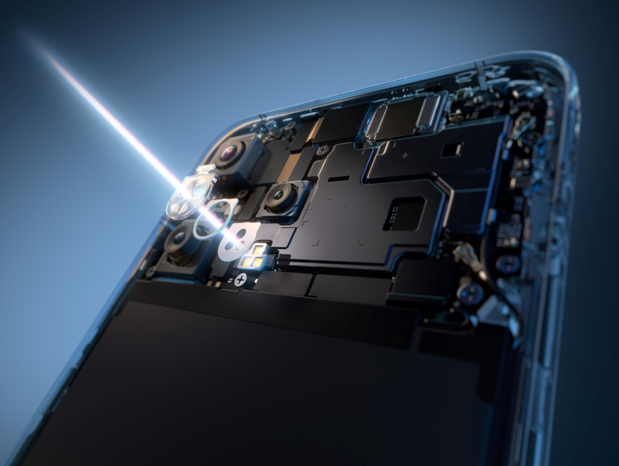
AI Flash Photography
Fotografia wspierana przez AI: od Livephoto 2.0 do edycji zdjęć AI
OPPO rozwija możliwości fotografii mobilnej dzięki funkcjom opartym na AI:
- AI Livephoto 2.0: łączy dwa ujęcia (krótkie i długie naświetlenie) w jedno dynamiczne zdjęcie.
- Edytor AI: inteligentna edycja zdjęć – od usuwania odblasków (AI Reflection Remover), poprawy ostrości (AI Clarity Enhancer), Gumki AI (AI Eraser), po zmianę kompozycji AI (AI Recompose) i idealne zdjęcia AI (AI Perfect Shot).
- AI-Enhanced 4K HDR Video: filmowanie w kinowej jakości z rozszerzoną rozpiętością tonalną i realistycznymi kolorami.

AI Recompose - Zmiana kompozycji AI

AI Perfect Shot – Idealne zdjęcia AI
AI, która wspiera produktywność – ColorOS 15
Dzięki wydajnemu systemowi operacyjnemu – ColorOS 15, seria OPPO Reno14 5G oferuje szereg innowacji opartych na AI, które pozwalają płynnie porządkować informacje na urządzeniu, przełamywać bariery językowe oraz inteligentnie przetwarzać dokumenty, wyraźnie zwiększając naszą produktywność.
Dzięki aplikacji Tłumacz AI seria OPPO Reno14 5G zapewnia jeszcze bardziej wszechstronne możliwości tłumaczenia. Na przykład, korzystając z aplikacji aparatu, możemy w czasie rzeczywistym przetłumaczyć menu restauracyjne czy notatki na studia. Przetłumaczymy także czat tekstowy, cały dokument czy zawartość ekranu. Funkcja działa w języku polskim.
W ramach ścisłej współpracy z Google najnowsza seria oferuje zaawansowane funkcje Gemini w natywnych aplikacjach OPPO, takich jak: notatki, kalendarz i zegar. Dzięki temu możemy wykonywać skomplikowane zadania za pomocą prostych poleceń głosowych.
Wydajność i chłodzenie na poziomie premium
OPPO Reno14 5G ma na pokładzie procesor MediaTek Dimensity 8350, natomiast OPPO Reno14 FS 5G – Qualcomm Snapdragon 6 Gen 1.
Oba modele posiadają ulepszony system chłodzenia AI Nano Dual-Drive i technologię HyperBoost 2.0, które gwarantują stabilność nawet podczas długich sesji gamingowych.

Mobilne granie z nową serią OPPO Reno14 5G
Nowością jest także AI LinkBoost 3.0, zapewniający szybsze, bardziej stabilne połączenia sieciowe dzięki inteligentnemu przełączaniu między dostępnymi opcjami łączności.
Długie działanie na baterii i szybkie ładowanie
- OPPO Reno14 5G: bateria 6000 mAh z technologią SUPERVOOC™ o mocy 80 W.
- OPPO Reno14 FS 5G: bateria 6000 mAh z technologią SUPERVOOC™ o mocy 45 W.
Oba modele działają na Androidzie 15 z autorskimi rozwiązaniami OPPO – Trinity Engine i Luminous Rendering Engine – zapewniającymi płynność działania i pięć lat aktualizacji systemowych.
Dostępność i ceny w Polsce
Kupując urządzenie z serii OPPO Reno14 5G - model OPPO Reno14 5G lub OPPO Reno14 FS 5G, w terminie od 26.08.2025 r. do 23.09.2025 r., w pakiecie klienci otrzymają 3 lata gwarancji oraz 2 darmowe wymiany wyświetlacza w ciągu 24 miesięcy od daty zakupu [1].
Premierowe modele dostępne są w Polsce wyłącznie online w następujących cenach:
- OPPO Reno14 5G – 2 799 zł (w konfiguracji 12 GB RAM + 256 GB ROM),
- OPPO Reno14 FS 5G – 1 899 zł (w konfiguracji 12 GB RAM + 512 GB ROM).
Model OPPO Reno14 5G jest dostępny w odcieniach: białym (Opal White) i zielonym (Luminous Green), a OPPO Reno14 FS 5G w niebieskim (Opal Blue) oraz zielonym (Luminous Green).

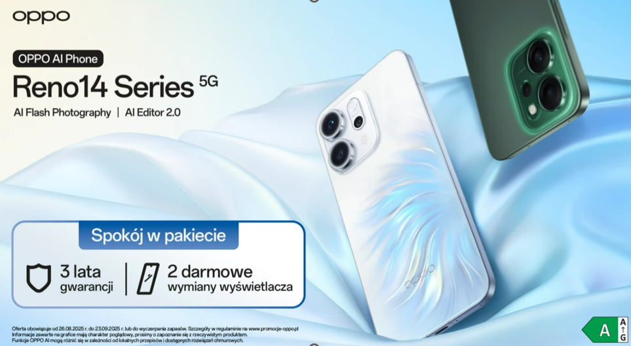
[1] Oferta obowiązuje od 26.08.2025 r. do 23.09.2025 r. lub do wyczerpania zapasów. Szczegóły w regulaminie na https://www.promocje-oppo.pl. Informacje na grafikach mają charakter poglądowy, prosimy o zapoznanie się z rzeczywistym produktem. Funkcje OPPO AI mogą różnić się w zależności od lokalnych przepisów i dostępnych rozwiązań chmurowych. Link do zakupu: TUTAJ.
W celu uzyskania bardziej szczegółowych informacji prosimy o kontakt z:
Julita Hubicka, Marketing & PR Director w OPPO
julita.hubicka@oppo-aed.pl

O marce OPPO
OPPO jest wiodącą marką inteligentnych urządzeń. Od czasu premiery swojego pierwszego telefonu komórkowego - Smiley Face - w 2008 roku, OPPO nieustannie dąży do synergii między satysfakcją estetyczną i innowacyjną technologią. Obecnie marka oferuje szeroką gamę inteligentnych urządzeń, na czele z seriami Find i Reno. Oprócz urządzeń, OPPO oferuje również użytkownikom system operacyjny ColorOS, a także usługi internetowe. Obecnie działalność firmy obejmuje ponad 70 krajów i regionów, zatrudniając ponad 40 000 pracowników zaangażowanych w tworzenie rozwiązań mających na celu zapewnienie lepszego życia konsumentów na całym świecie. W październiku 2024 z telefonów OPPO i systemu ColorOS korzystało 700 milionów użytkowników na całym świecie.
Rozwiązania OPPO
OPPO jako pierwsze wprowadziło rozwiązania, które następnie przeniknęły do całego rynku. Na przykład zapoczątkowało erę zdjęć „selfie” oraz było pierwszą marką, która wprowadziła smartfony z przednimi aparatami 5 MP i 16 MP, a później także z obrotowym modułem obiektywu, funkcją Ultra HD oraz technologią 5x Dual Camera Zoom. OPPO opiera swoją działalność na innowacjach tworzonych z myślą o użytkownikach, wykorzystując zaawansowane technologie w kluczowych obszarach, takich jak AI, obrazowanie, łączność (5G/6G), bateria i ładowanie oraz zdrowie i fitness. Przyjmując podejście skoncentrowane na użytkowniku, OPPO dąży do demokratyzacji AI, czyniąc ją dostępną dla każdego. OPPO jest pionierem we wdrażaniu rozwiązań opartych o 5G, demonstrując pierwsze realne zastosowania tej technologii dla potrzeb konsumenckich. Oprócz urządzeń, OPPO również oferuje swoim użytkownikom system operacyjny ColorOS oraz usługi internetowe, takie jak OPPO Cloud i OPPO+. Według Światowej Organizacji Własności Intelektualnej (WIPO) OPPO zajęło dziewiąte miejsce na świecie pod względem liczby zgłoszonych w 2023 roku wniosków patentowych w ramach Układu o Współpracy Patentowej (PCT). Był to już piąty rok z rzędu, w którym OPPO znalazło się w pierwszej dziesiątce na świecie.
OPPO w Polsce
OPPO jest obecne w Polsce od stycznia 2019 roku i systematycznie buduje swoją pozycję na rynku. Dzięki przemyślanej strategii marketingowej, po ledwie półtora roku od debiutu nad Wisłą, marka zdobyła rozpoznawalność już u co trzeciego Polaka. W 2020 r. pierwszym ambasadorem OPPO w Polsce był Marcin Prokop, znany dziennikarz i osobowość telewizyjna. Produkty OPPO można zakupić u najbardziej renomowanych sprzedawców detalicznych: MediaMarkt, Media Expert, RTV Euro AGD, NEONET, Komputronik i x-kom. Smartfony OPPO w Polsce znajdują się także w ofercie wszystkich głównych operatorów telekomunikacyjnych. Aktualnie w ofercie OPPO Polska znajdują się cztery linie smartfonów – Seria Reno, Seria A, Seria Find X oraz Seria Find N, a także urządzenia ubieralne jak smartwatche i słuchawki bezprzewodowe.
OPPO zdobyło nagrodę za innowacje w kategorii „Foldable” w plebiscycie Tech Awards 2023. W 2021 roku zostało wyróżnione „Innowacją Roku”, a w 2020 roku „Marką Roku”.

